*Моисеев В.В. к.т.н., доцент СахГУ*

*Семенов Н.С. зав. кафедрой эксплуатации транспорта к.п.н., доцент*

**ХАРАКТЕРИСТИКА, УСЛОВИЯ РАБОТЫ И ИЗНОСЫ ГИЛЬЗ ЦИЛИНДРОВ ДВИГАТЕЛЯ ЗМЗ-4026**

Гильзы цилиндров современных автотракторных двигателей яв­ляются тонкостенными полыми цилиндрами с переменным наружным диаметром и, как правило, переменным сечением стенки по дли­не. Гильзы автотракторных двигателей изготавляются из серого низко- или среднелегированного перлитного чугуна, реже применя­ют перлитный чугун с глобулярным графитом или высоколегированного чугуна с карбидной сеткой в перлитной или аустенитной основе, механические свой­ства которых не должны быть ниже свойств чугуна марки СЧ 21 по ГОСТ 1412-99. Согласно требований государственного стандарта состав чугунов подбирается таким образом, чтобы структура металлической основы гильз представляла собой перлит баллов П-П95 или Ппс-Ппс95 с равномерно распределенным среднепластин­чатым графитом, который должен соответствовать баллам Гд3 - Гд7. Допускают включения фосфидной эвтектики баллов Фв1-Фв4, харак­тер распределения которой должен соответствовать баллам Фр1-Фр4 [1]. Основные требования к геометрическим характеристикам гильз цилиндров, следующие:

- на внутренней поверхности гильзы риски, забоины, черновины и заусенцы не допускаются, разрешаются отдельные раковины и точечная пористость, не снижающие эксплуатационные качества гильзы;

- шероховатость внутренней поверхности гильз Ra по ГОСТ 2789-73 должна быть не более 0,32 мкм. Для гильз автомобильных двигателей допускается наличие отдельных участков (не более 20% общей поверхности) с шероховатостью Ra 0,63 мкм. Для гильз тракторных дизелей допускается снижение параметра ше­роховатости внутренней поверхности вне зоны работы поршневых колец до Ra 1,25 мкм;

- овальность и конусность рабочей поверхности гильз в мм не должна превышать: 0,015 - для гильз диаметром до 82 мм; 0,02 - для гильз диаметром от 82 до 110 мм; 0,025 - для гильз диаметром более 110 мм. (Допускается увеличение овальности и конусности вне зоны работы колец на 0,01 мм).

В виду того, что двигатели ЗM3-4026 и ЗМЗ-4063 наиболее рас­пространены и являются типичными предста­вителями современных двигателей, гильзы цилинд­ров названных двигателей приняты в качестве объекта настоящих исследований. Гильзы двигателя 3M3-4026 (рис.1.1) изготавливают из серого чугуна марки СЧ 25 по ГОСТ 1412-79 с твердостью НВ 170...241.

Заволжский моторный завод (ЗМЗ) выдерживают технические условия на изготовление гильз цилиндров в соответствии с ГОСТ 14024-68.

Из всех неисправностей автомобилей Газель, которые возникают в процессе их эксплуатации, около 70% приходится на двигатель. Из них на: кривошипношатунный механизм - 15...20%, систему зажига­ния - 30...35%, систему питания - 12...20%, систему охлаждения - 2...3%, систему смазки - около I%, распределительный механизм - 4...5%. Направление двигателей в

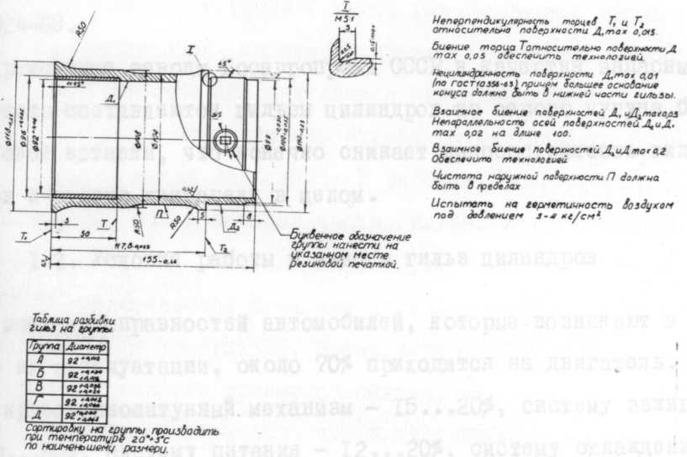

Рис.1. Гильза цилиндра двигателя 3M3-4026

около I%, распределительный механизм - 4...5%. Направление двигателей в ремонт в основном происхо­дит из-за неисправностей цилиндро-поршневой группы, проявляющей­ся в наличии стуков, уменьшении компрессии в цилиндрах, увеличе­нии прорыва газов в картер двигателя, повышенным расходом (угаром) масла [2]. Поэтому моторесурс двигателей, главным образом, зависит от срока службы цилиндро-поршневой группы и в част­ности от срока службы гильз цилиндров и ограничивается их износом, представляющим собой сложную совокупность явлений [3,4].

К специфическим особенностям условий работы гильз цилиндров относят возвратно-поступательное скольжение поршневого кольца относительно зеркала цилиндра, работу в условиях высоких температур и давлений, работу в агрессивной коррозионной среде. Работа в условиях возвратно-пос­тупательного движения непосредственно отражается на смазочном действии моторных масел и состоянии активных поверхностных слоев трущихся металлов. Смазка рабочей поверхности гильзы неодинакова по длине образующей стенки цилиндра. В нижней и средней части гильзы смазка происходит за счет разбрызгивания, масляного тумана и переноса масла кольцами. На этом участке обеспечивается гидродинамический режим смазки. В верхней части гильзы смазка осуществляется только за счет переноса масла кольцами. В работах [1,3] установлено, что в верхней части гильзы, местах реверсирования поршневых колец, масляная пленка уменьшается до толщины, при которой на микроучастках возможен металлический контакт поршневых колец с материалом гильзы. Здесь поверхность кольца и гильзы работают в условиях граничной смазки, это ведет к увеличению коэффициента трения и износу, что подтверждается исследова­нии Асташкевича Б.М. [5], который показал, что в зоне максимального износа цилиндра на поверхности трения отчетливо видны борозды, направленные по направляющей цилиндра, образованные вследствие схватывания материала цилиндра и поршневого кольца. В условиях возвратно-поступательного скольжения твердых тел активных поверхностных слоях происходит изменение величины и знака упругих и пластических деформаций, температуры трения, внутренних напряжений первого рода, наклепа, перестройка дислокационных полей, возрастание дефектности структуры и интенсификация электрофизических и химических процессов. Высокая температура непосредственно влияет на смазочное действие моторных масел, состояние активных поверхностных слоев и степень деформации гильз, интенсифицирует износ их рабочих поверхностей. Под влиянием высокой темпе­ратуры в период воспламенения и сгорания рабочей смеси часть масляной пленки выгорает, моторные масла теряют вязкость и спо­собность прилипать к металлу, масляная пленка легко разрушается и создаются условия для сухого трения [7].

Созданию на рабочей поверхности гильз термических усталостных напряжений способствуют резкие изменения температуры в зоне контакта гильзы с кольцом, достигающие 973...I223K (700...950°С) и выше. В результате в поверхностных слоях зеркала гильзы образуются микротрещины, которые распространяют­ся вдоль пластинок графитных включений металлической основы. Затем происходит расслоение поверхности на отдельные участки, образование продуктов разрушения и возможно возникновение задира.

В условиях неравномерного нагрева стенок гильзы по длине происходит ее деформация, что приводит к неплотному прилеганию кольца к поверхности цилиндра по окружности и чрезмерному увели­чению контактных давлений в местах прилегания. При этом нарушается герметичность и прорывающиеся газы сдувают масляную пленку с поверхности цилиндра, в результате чего возникает граничное трение и эррозионный износ гильз.

Важной особенностью для гильз цилиндров является их работа при высоких давлениях. Так величина давления в надпоршневом пространстве, в момент такта сжатия, достигает 250...300 кПа. При сгорании рабочей смеси давление газов повышается до 400...500 кПа. Газы из надпоршневого пространства через зазоры проникают за кольцо и прижимают его к зеркалу цилиндра (рис.1.2) с силой, величина которой пропорциональна разности давлений газа в пространстве за кольцом ( *Рг* ) и на поверхности сопряжения с цилиндром (*Рг*) . Это приводит к резкому увеличению силы трения во время движения колец, выдавливанию масля­ного слоя из-под них, вследствие чего между кольцами и цилиндром возникает граничное трение [1]. Помимо физико-механических факторов (температура и давления) к специфическим условиям работы гильзы авторы можно отности работу в агрессивной и коррозионной среде. В процессе сгорания топлива получается ряд кислот и других химических сое­динений (углекислый газ, окислы азота, окись углерода, свобод­ный кислород, пары воды, муравьиная, уксусная, угольная, серная и азотная кислоты), которые вызывают усиленную коррозию метал­ла цилиндра в обнаженных от масла местах, разрушают структуру и образуют химические соединения большой хрупкости, чувствительные к контактным нагрузкам. Продукты сго­рания, особенно соединения серы и ваннадия, приводят к ускорению усталостно-коррозионных явлений, к образованию твердых частиц в зоне трения, вызывают резкое усиление нагарообразования на головках и канавках поршней, что ухудшает теплообмен и способст­вует накоплению твердых частиц в смазке. В зависимости от того, что воздействует на металл - газы или кислоты, коррозию подразделяют на газовую и электрохимическую.

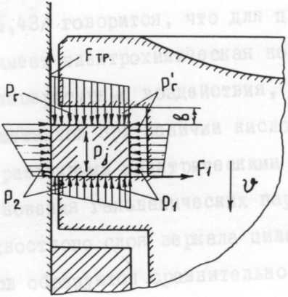

Рис.2. Схема сил, действующих на поршневые кольца

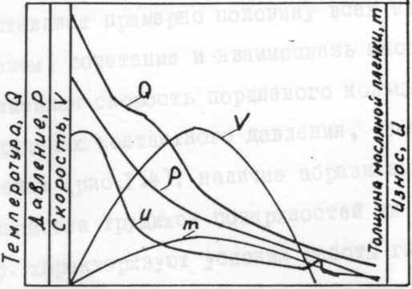

Рис. 3. Изменение температуры *Q* , давления *Р*, толщины масляной пленки *m* , скорости движения поршня *V* и износа *и* по длине цилиндровой втулки [1]

Среди сложных, специфических условий работы гильзы цилиндра авторы [2,3,6] отмечают ее работу в абразивной среде. Одним из источников абразивных частиц является воздух, другим - продукты износа деталей двигателя. В общем объеме эксплуатационных износов деталей цилиндро-поршневой группы доля абразивного изнашивания составляет примерно половину всех износов [2].

Таким образом, сочетание и взаимосвязь многих факторов, в том числе: переменная скорость поршневого кольца при изменяющих­ся в широких пределах контактного давления, температуры, толщины масляной пленки (рис.3), наличие абразивных частиц, физико- химические свойства трущихся поверхностей их микро- и макрогеометрия характеризуют условия работы гильзы цилиндра. Совместное действие перечисленных факторов приводит к возникновению и развитию процессов окисления, схватывания, усталостных абразивных повреждений зеркала цилиндра.

М.М. Хрущовым предложена классификация видов изнашивания автомобильных двигателей внутреннего сгорания. Согласно этой классификации, гильза цилиндра испытывает абразивное, молекулярно-механическое и коррозионно-механическое изнашивание, соотношения между которыми зависит от температурного и силового режимов, качества смазки, свойств материалов сталей и поверхностных слоев, концентрации абразивных частиц зоне трения и др [7].

Согласно условий работы гильза цилиндра может иметь следующие дефекты: износ и задиры внутренней поверхности, деформацию коробление посадочных поверхностей, кавитационные разрушения, отложение накипи на поверхностях, омываемых охлаждающей жидкостью. Износ внутренней поверхности гильзы неравномерен как по образующей цилиндра, так и по периметру относительно ее положения в двигателе. Максимальный износ наблюдается в верхней части гильзы - в зоне, где верхнее компрессионное кольцо меняет направление движения при прохождении верхней мертвой точки. В этом месте образуется кольцевая выработка, глубина которой и лимитирует, в большинстве случаев, срок службы гильзы. Предельной величиной максимального износа гильз цилиндров двигателей автотракторного типа принято считать износ, равный 0,35...0,45 мм на диаметр. Дальнейшая эксплуатация двигателя из-за ухудшения эксплуатационных характеристик (падение мощности, большой угар масла, уменьшение компрессии, увеличение прорыва газов картер) становится затруднительной.

Форма изношенной поверхности по высоте приближается к неправильному конусу, большое основание которого расположено вблизи верхней мертвой точки. Величина конусности для изношенных гильз автотракторных двигателей колеблется в пределах 0,04...0,32 мм. Неравномерный износ гильзы по высоте приводит к радиальным перемещениям кольца в канавке поршня, что способствует интенсификации износа сопряжений: кольцо-канавка поршня и кольцо-зеркало гильзы. Износ гильзы по периметру приближается к овалу, большая ось которого лежит в плоскости качания шатуна. На неравномерность износа гильз по периметру оказывают влияние следующие факторы: направление потока горючей смеси, которая поступает в цилиндр в парообразной и жидкой фазах со скоростью, близкой к скорости звука; изменение направления действия нормальных и инерционных сил при «перекладке» поршня; деформации гильзы в процессе сборки и работы. Овальность автотракторных гильз в процессе эксплуатации может достигать до 0,20 мм.

Средняя величина износа (овальность) посадочных поясков гильзы лежит в пределах 0,05...0,07 мм и обычно не связана с величиной износа зеркала гильзы.

В двигателях водяного охлаждения на поверхностях цилиндра, омываемых охлаждающей жидкостью, наблюдается кавитационное разрушение. Кавитационное разрушение связано с высокочастотными колебаниями гильзы,

возникающими от ударов поршня при его перекладке. Величина кавитационных раковин может достигать до 4 мм.

Несмотря на многочисленные теоретические и экспериментальные работы по изучению износа гильз цилиндров в литературе отсутствуют сравнительные данные о износе гильз цилиндров на новых двигателях и гильз ремонтных размеров, работавших на отремонтированных двигателях ЗМЗ, с позиции оценки их износостойкости.

Нами проведены исследования технического состояния гильз цилиндров двигателей 3M3-4026, ЗМЗ-4063, поступивших в ремонт. Для выявле­ния закономерностей износа и сравнительной оценки износостойко­сти гильз их подвергли микрометражу. К первой группе относились гильзы, работавшие на новых двигателях, впервые поступившие в ремонт; ко второй группе - гильзы ремонтного размера, работавшие на капитально от­ремонтированных двигателях. В каждой группе проверку проходили 80 штук гильз цилиндров. Микрометраж производили индикатором нутромером с ценой деления 0,01 мм с измерительным стержнем ради­усом 1,5 мм. Гильзы измерялись согласно ГОСТ 14846-69 в четырех направлениях (в плоскости качения шатуна, вдоль оси коленчатого вала и под углом 45° к двум первым направлениям) и четырех поя­сах на расстоянии 10, 50, 100, 145 мм от верх­ней кромки гильзы цилиндра двигателей 3M3-4026. Замер гильз осуществляли после разборки двигателя и тщательной их очистки.

Анализ износов гильз цилиндров в каждом поясе проводили по значениям максимальной величины. По максимальной разности диамет­ральных размеров гильзы во взаимно перпендикулярных плоскостях одноименных поясов определяли овальность гильз цилиндров, а по разности максимального диаметра пояса I - I и минимального диамет­ра пояса IV - IV определяли конусность.

Обработку статистической информации проводили на компьюторе по специально разработанной программе. Эпюры изношенной поверхности получали путем профилографирования зеркала гильзы цилиндра на профилографе - профилометре моде­ли 201 завода «Калибр» при вертикальном увеличении х1000 и горизонтальном х8. Сравнительную оценку износостойкости одноименных групп гильз определяли как отношение средней величины максимальных износов к средней величине пробега двигателей данной группы.

Результаты статистической обработки микрометража гильз показали, что общим является то, что зона максимальных износов по образующей располагается зоне остановки первого компрессионного кольца в верхней мертвой точке и характер распределения износов хорошо согласуется законом распределения Вейбула. Зона максимального износа приходится на длину работы компрессионных колец, где средний максимальный износ превышает допуск на обработку 0,06 мм. Ниже этой зоны средний максимальный износ гильз для четырех микрометрованных групп не выходит за пределы 0,06 мм. Средние значение максимальных износов по длине гильз по данным статистической обработки приведены на рис.4 а,б, из которого видно, что максимальные средние величины износа у гильз ремонтных размеров несколько ниже по сравнению с износами гильз новых двигателей.

Профилографирование наиболее изношенного участка гильз цилиндров – в зоне действия компрессионных колец показало, что у гильз цилиндров ремонтного размера эпюры имеют более сложный характер, чем гильз новых двигателей.

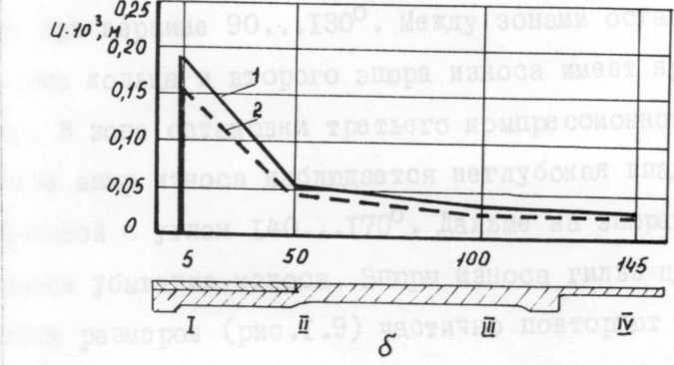

Рис. 4. Средние значения износов гильз цилиндров двигателя ЗМЗ -4026

1 - гильзы новых двигателей;

2 - гильзы ремонтных размеров отремонтированных двигателей

Эпюры износа гильз цилиндров, работавших на новых двигателях (рис.5) с углом 50…70о характерны для зоны остановки первого компрессионного кольца. Здесь характерны наиболее тяжелые условия работы цилиндро-поршневой группы. Во второй зоне, зоне остановки второго компрессионного кольца, имеется точка перелома 130...150°. Третий более равный изгиб эпюры износа находится в зоне остановки маслосъемного кольца с углом излома эпюры в 150...175°. Подобная кар­тина наблюдается и на эпюрах износа гильз ремонтных размеров, но при этом поверхность износа имеет более волнистый характер, что указывает на более тяжелые условия рабо­ты цилиндро-поршневой группы (рис.6).

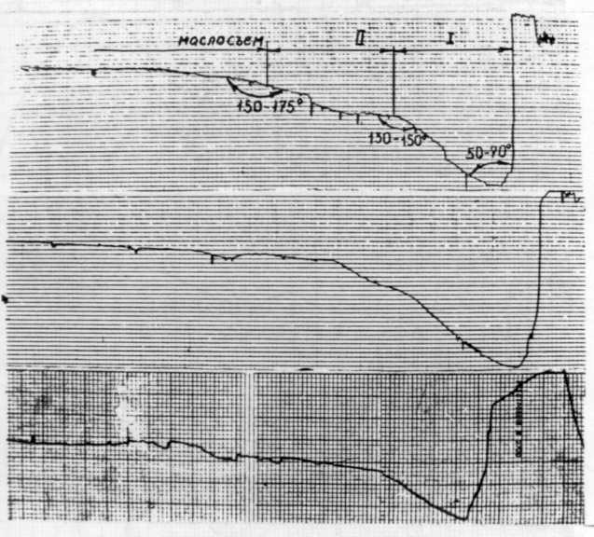

Рис.5.Эпюры износа гильз цилиндров, работавших на новых двигателях

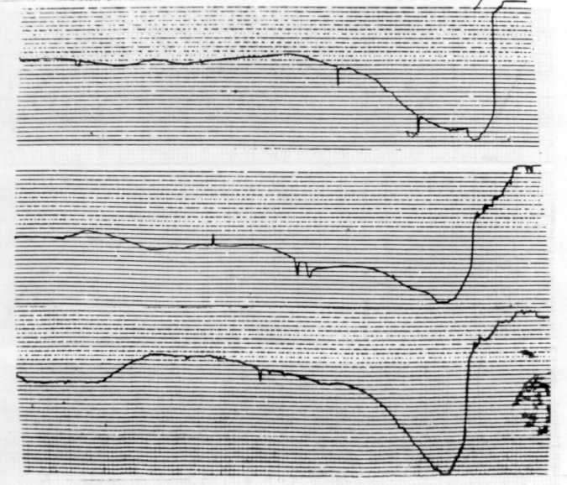

Рис.6. Эпюра износа гильз цилиндров ремонтных размеров, работавших на отремонтированных двигателях

Некоторые различия в износа гильз цилиндров, работавших на новых и отремонтированных двигателях, можно объяснить уменьшением жесткости гильз цилиндров из-за снятия части металла при ее растачивании на ремонтный размер, большой величиной деформации от затяжки головки силовыми болтами при сборке, от действия газовых сил и номерных температурных полей, ухудшением теплопередачи вследствие накипеобразованием на наружной поверхности гильзы цилиндра. Сюда следует отнести и различные нарушения технических условий при сборке двигателей.

Несмотря на более низкие значения средних максимальных износов гильз цилиндров ремонтных размеров, их износостойкость, определенная как отношение средних максимальных величин износа к среднему пробегу двигателей, ниже износостойкости для новых двигателей.

Так по данным спидометров пробег капитально отремонтированных двигателей 3M3-4063 составил-60 тыс .км, а новых двигателей приближался к нормативу и равнялся 158 тыс. км. Исходя из этих данных средняя величина износостойкости гильз ремонтных размеров двигателей 3M3-4063составила - 2,8 мкм/1000 км. Средняя величина износостойкости гильз цилиндров новых двигателей - 1,2 мкм/1000 км.

Интенсивность нарастания овальности, определенная аналогич­на методом, для гильз цилиндров ремонтного размера составляет - 0,9 мкм/1000 км. Для гильз цилиндров новых двигателей эти данные равны - 0,3 мкм/1000 км

Интенсивность нарастания конусности для гильз цилиндров ремонтного размера составляет - 2,4 мкм/1000 км. Для гильз цилиндров новых двигателей

- 0,99 мкм/1000 км. Оценивая приведенные результаты можно сказать, что износостойкость гильз цилиндров ремонтных размеров отремонтированных двигателей в 2,3 раза ниже износостойкости гильз, работавших на новых двигателях. Интенсивность нарастания овальности и конусности на гильзах ремонтных размеров 3,3 и 2,4 раза выше, чем на гильзах новых двигателей. Основной износ гильз цилиндров приходится на зону действия компрессионных колец. Гильзы цилиндров исчерпывают свой ресурс из-за макрогеометрических отклонений и в первую очередь, из-за большой величины овальности и конусности, возникающей в зоне действия компрессионных колец. Для повышения ресурса ремонтной гильзы и в целом капитально отремонтированного двигателя необходимо повысить износостойкость ремонтной гильзы и особенно в зоне действия компрессионных колец. Исходя из полученных данных по износостойкости и темпу нарастания овальности и конусности, износостойкость верхней части гильзы необходимо повысить в

3.. .3,5 раза. Решение этой задачи можно выполнит в путем нанесения износостойкого покрытия при восстановлении гильзы в верхней, наиболее подверженной износу, части гильзы.

ЛИТЕРАТУРА

1. Трение, изнашивание и смазка. Справочник.в 2-х кн. Кн.2/Под ред. И.В.Крагельского, В.В. Алисина. М.:Машиностроение, 1979.-358 с.
2. Эксплуатация армейских машин /под общ.ред.А.Т.Смирнова. –М.: Воениздат, 1987. -430 с.
3. Григорьев М.А.,Пономарев Н.Н. Износ и долговечность автомобильных двигателей.-М.:Машиностроение, 1989.-248 с.
4. Крагельский И.В. Трение и износ. –М.: Машиностроение, 1986. -480 с.
5. Асташкевич Б.М. Вопросы повышения износостойкости цилиндровых втулок и поршневых колец транспортных двигателей //Вестник машиностроения. -1987. -№3.- С.9-12.
6. Дашков С.Н. Теплообмен двигателей и теплонапряженность их деталей. – Л.:Машгиз, 1969. -389 с.
7. Хрушов М.М., Бабичев М.П.Исследование изнашивания металлов. –М.:Изд-во АН СССР, 1979. -351 с.